SMLOUVA O DÍLO

uzavřená podle § 2586 a násl. zákona č. 89/2012 Sb., občanského zákoníku, ve znění pozdějších přepisů

Královéhradecký kraj

se sídlem: | Pivovarské náměstí 1245, 500 03 Hradec Králové
zástupce: | PhDr. Jiří Štěpán, Ph.D., hejtman
pověřená osoba: | Mgr. Helena Zapletalová, odborná referentka oddělení ochrany přírody a krajiny
IČ: | 708 89 546
DIČ: | CZ70889546
bankovní spojení: | Komerční banka, a.s.
č. účtu: | 27-2031110287/0100
(dále též jako „objednatel“)
a

František Kinský

se sídlem: Komenského 266, 517 41 Kostelec nad Orlicí
IČ: 729 65 860
DIČ: CZ471227122
bankovní spojení: Moneta Money bank, a.s.
č. účtu: 166888417/0600

Zápis v evidenci podnikatelských osob: Městský úřad Kostelec nad Orlicí, ev. č. 360702-22998-00

(dále též jako „zhotovitel“)

uzavírají níže uvedeného dne, měsíce a roku smlouvu o dílo, kterou se zhotovitel zavazuje k provedení díla v rozsahu vymezeném předmětem smlouvy a objednatel se zavazuje k jeho převzetí a k zaplacení sjednané ceny za jeho provedení a obě smluvní strany se zavazují plnit podmínky obsažené v následujících ustanoveních této smlouvy.

I.
Předmět smlouvy
- Předmětem smlouvy je závazek zhotovitele spočívající v pokosení travního porostu lehkou mechanizací včetně odstranění a odvozu vzniklé biomasy v území přírodní rezervace Kostelecký zámecký park na plochách 1 – 6 dle přílohy této smlouvy. Sečení bude provedeno na celkové ploše cca 6,74 ha jedenkrát ročně. (dále také „dílo“).
- Objednatel i zhotovitel souhlasně prohlašují, že je dílo na základě shora uvedené specifikace dostatečně určitě
a srozumitelně vymezeno, zejména co do umístění, rozsahu, podoby a kvalitativních podmínek, které je třeba při jeho realizaci dodržet.
II.
Doba plnění
- Zhotovitel se zavazuje dokončit dílo v termínu do 31. 10. 2017. Zhotovitel prohlašuje, že je schopen dílo v daném termínu realizovat.
- Termín dokončení díla dle odstavce 1 tohoto článku se týká celého díla.
- Pokud bude zhotovitel v prodlení s předáním díla, je povinen zaplatit objednateli smluvní pokutu ve výši 10% z celkové ceny díla. Nárokováním, resp. úhradou, této smluvní pokuty není dotčeno právo objednatele na náhradu škody.

III.
Cena za dílo a platební podmínky
- Ve smyslu zákona č. 526/1990 Sb., o cenách a na základě dohody mezi objednatelem a zhotovitelem byla stanovena celková smluvní cena díla nejvýše přípustná za provedení rozsahu činností podle článku I. této smlouvy ve výši celkem 134 800 Kč + 21% DPH (28 308 Kč), tedy celkem 163 108 Kč (slovy: sto šedesát tři tisíc sto osm korun českých) včetně DPH. Zhotovitel je plátcem DPH.
- Cena obsahuje veškeré náklady zhotovitele nutné k realizaci předmětu díla a obsahuje předpokládaný vývoj cen v oboru až do zániku závazků ze smlouvy. Cena za dílo uvedená předchozím odstavci je pevnou cenou za dílo. Smluvní strany si ujednávají, že kupní cena za věci obstarané zhotovitelem pro účely provedení díla je zahrnuta v ceně a cena nebude po dobu trvání této smlouvy žádným způsobem upravována a na její výši nemá žádný vliv výše vynaložených nákladů souvisejících s provedením díla ani jakýchkoliv jiných nákladů či poplatků, k jejichž úhradě je zhotovitel na základě této smlouvy či obecně závazných právních předpisů povinen. Zhotovitel nese nebezpečí změny okolností.
- Objednatel neposkytuje zálohy. Nárok na cenu díla vzniká zhotoviteli v případě řádného dokončení díla bez jakýchkoliv vad a nedodělků a jeho předání zhotovitelem bez jakýchkoliv výhrad. K zaplacení ceny předmětu díla je zhotovitel povinen vystavit objednateli daňový doklad (fakturu), který musí splňovat všechny náležitosti podle zvláštních právních předpisů.
- Splatnost faktury bude činit 30 kalendářních dnů ode dne jejího doručení objednateli. Nebude-li faktura splňovat veškeré náležitosti daňového dokladu, jak je uvedeno výše, nebo bude mít jiné závady v obsahu, je objednatel oprávněn ji ve lhůtě její splatnosti zhotoviteli vrátit a zhotovitel je povinen vystavit objednateli fakturu opravenou
či doplněnou; lhůta splatnosti počíná běžet znovu s novou lhůtou splatnosti v délce třicet kalendářních dnů od opětovného doručení náležitě doplněného či opraveného daňového dokladu (faktury). Dnem úhrady se rozumí den odepsání fakturované částky z účtu objednatele.

IV.
Provádění díla
- Zhotovitel se zavazuje provést dílo s odbornou péčí, v rozsahu a době podle této smlouvy a při dodržení kvalitativních a dalších podmínek v ní stanovených, přičemž tak učiní vlastním jménem, na vlastní odpovědnost i nebezpečí a obstará vše, co je k provedení díla potřeba.
- Veškeré odborné práce musí vykonávat pracovníci zhotovitele mající příslušnou kvalifikaci. Plní-li zhotovitel pomocí jiné osoby, odpovídá tak, jako by plnil sám.
- Zhotovitel je povinen při realizaci díla dodržovat veškeré normy a platné právní předpisy, které se týkají jeho činnosti. Pokud porušením těchto předpisů vznikne jakákoliv škoda, nese veškeré vzniklé náklady zhotovitel.
- Pokud činností zhotovitele dojde ke způsobení škody objednateli nebo jiným subjektům z titulu opomenutí, nedbalosti nebo neplněním podmínek vyplývajících ze zákona, technických norem nebo jiných norem nebo vyplývajících ze smlouvy, je zhotovitel povinen bez zbytečného odkladu tuto škodu odstranit, a není-li to možné, tak ji uhradit. Veškeré náklady s tím spojené nese zhotovitel.
- Zhotovitel odpovídá za to, že jím prováděné dílo nebude trpět žádnými právními vadami, které by měly původ v činnostech či výrobcích použitých při realizaci díla. Zhotovitel rovněž odpovídá za to, že dílo nebude dotčeno chráněnými právy třetích osob, která by nebyla vypořádána nejpozději ke dni předání díla objednateli.

V.
Předání díla
- Zhotovitel je povinen oznámit objednateli, kdy bude dílo či jeho dílčí část připraveno k odevzdání. Objednatel je pak povinen ve zhotovitelem uvedeném termínu zahájit přejímací řízení a řádně v něm pokračovat.
- O průběhu přejímacího řízení pořídí objednatel protokol, ve kterém se mimo jiné uvede i soupis vad, pokud je dílo obsahuje, s termínem jejich odstranění. Pokud objednatel odmítá dílo převzít, je povinen uvést do protokolu svoje důvody.
- Zhotovitel je povinen u přejímacího řízení do protokolu písemně prohlásit, že dílo či jeho dílčí část pro fakturaci bylo provedeno a dokončeno v souladu s požadavky objednatele, všemi příslušnými právními předpisy, normami
a standardy.
(2) Splněním díla se rozumí úplné provedení díla, podepsání předávacího protokolu o předání a převzetí díla včetně
podepsání protokolu o odstranění všech případných vad.
(3) Objednatel má právo převzít i dílo, které vykazuje drobné vady. V tom případě je zhotovitel povinen odstranit tyto
vady v termínu uvedeném v protokolu o předání a převzetí díla. Pokud zhotovitel neodstranil veškeré vady díla
v dohodnutém termínu, je povinen zaplatit objednateli smluvní pokutu 500 Kč za každou vadu a den prodlení.
Objednatel není povinen převzít dílo vykazující vady.
- Zhotovitel je povinen v přiměřené lhůtě odstranit vady. Zhotovitel se zavazuje odstranit veškeré vady i v případě, že tyto vady nebyly uvedeny v zápise o předání a převzetí díla.
- Zjistí-li zhotovitel při provádění díla skryté překážky týkající se místa, kde má být dílo provedeno, znemožňující provést dílo dohodnutým způsobem, oznámí to bez zbytečného odkladu objednateli a navrhne mu změnu díla.
- Nedohodnou-li se strany na změně smlouvy dle odst. 5 tohoto článku, může kterákoli z nich od smlouvy odstoupit. Zhotovitel má právo na cenu za část díla provedenou do doby, než překážku mohl při vynaložení potřebné péče odhalit.
VI.
Změna smlouvy
- Smlouvu lze měnit pouze písemným oboustranně potvrzeným ujednáním výslovně nazvaným Dodatek ke smlouvě.
- Nastanou-li u některé ze stran skutečnosti bránící řádnému plnění smlouvy, je povinna to ihned bez zbytečného odkladu oznámit druhé straně.
- V případě, že některá strana se opozdí nebo zdrží ve vykonávání svých závazků daných touto smlouvou vlivem vyšší moci (okolnostmi mimo možnost kontroly stranou opožděnou nebo zdrženou, jako jsou např. povodeň, záplava, požár), časový plán pro splnění závazků vyplývající z této smlouvy bude prodloužen o dobu odpovídající době, během které vyšší moc ovlivnila plnění závazků. V takových případech žádná ze stran nebude odpovědna za škody způsobené druhé straně.
- Objednatel je oprávněn bez souhlasu zhotovitele převést svoje práva a povinnosti ze smlouvy vyplývající na jinou stranu, je však povinen zaručit zhotoviteli plnění strany objednatele. Zhotovitel je oprávněn převést svoje práva
a povinnosti ze smlouvy vyplývající na jinou stranu pouze s předchozím písemným souhlasem objednatele.

VII.
Odstoupení od smlouvy
(1) Objednatel může odstoupit od smlouvy v případě podstatného porušení smlouvy zhotovitelem. Za podstatné porušení smlouvy se považuje zejména provádění díla v rozporu s ustanovením(i) smlouvy, nebo jiných závazných dokumentů či předpisů.
(2) Jestliže objednatel hodlá odstoupit od smlouvy podle předchozího odstavce této smlouvy, potom to sdělí zhotoviteli v písemné formě doporučeným dopisem. Toto sdělení musí označovat okolnost, pro níž má objednatel v úmyslu odstoupit od smlouvy. V pochybnostech se má za to, že odstoupení bylo doručeno zhotoviteli pátým dnem od jeho odeslání v poštovní zásilce.
(3) Objednatel je oprávněn odstoupit od smlouvy i v případě, že zhotovitel vstoupí do likvidace nebo o jeho majetku bylo zahájeno insolvenční řízení.

VIII.
Ostatní ujednání a smluvní pokuty
- Objednatel se zavazuje spolupracovat se zhotovitelem v nezbytně nutném rozsahu k dosažení předmětu smlouvy.
- Objednatel je oprávněn dílo v průběhu jeho provádění kontrolovat prostřednictvím pověřené osoby, popř. pověřeného zástupce objednatele, kterého určí vedoucí odboru životního prostředí a zemědělství Krajského úřadu Královéhradeckého kraje.
- Zhotovitel se zavazuje zachovávat mlčenlivost o skutečnostech, o nichž se dozvěděl v důsledku jeho vztahu
k objednateli založeného touto smlouvou, tyto skutečnosti nevyužít pro sebe či pro jiného ani neumožnit jejich využití třetím osobám, nejde-li o řádné plnění této smlouvy. Zhotovitel se zavazuje, že použije poskytnutá data pouze pro zpracování díla a nepředá tato data třetí osobě.
- Za porušení povinnosti mlčenlivosti, nebo jiné povinnosti specifikované v této smlouvě je zhotovitel povinen uhradit objednateli smluvní pokutu ve výši deset tisíc korun českých, a to za každý jednotlivý případ porušení povinnosti.
- Veškerá oznámení týkající se smlouvy, dokumentů se smlouvou souvisejících apod. budou zasílány druhé smluvní straně na adresu uvedenou v záhlaví této smlouvy. Smluvní strany jsou povinny zajistit příjem poštovních zásilek doručovaných na uvedené adresy. Za doručení zásilky se podle této smlouvy budou považovat také případy, kdy pošta zásilku vrátí, neboť se adresát nezdržoval (resp. není znám; odstěhoval se apod.) na uvedené adrese nebo odmítl zásilku z jakéhokoliv důvodu převzít. Dnem doručení bude v takovém případě oznámení pošty odesílateli
o neúspěšném doručení zásilky.
- Zaplacením smluvní pokuty není dotčeno právo smluvní strany na náhradu škody vzniklé porušením smluvní povinnosti, které se smluvní pokuta týká.

IX.
Závěrečná ustanovení
- Vztahy touto smlouvou neupravené se řídí právním řádem České republiky zejména příslušnými ustanoveními zákona č. 89/2012 Sb., občanský zákoník.
- Pokud oddělitelné ustanovení této smlouvy je nebo se stane neplatným či nevynutitelným, nemá to vliv na platnost zbývajících ustanovení této smlouvy. V takovém případě se strany této smlouvy zavazují uzavřít do šedesáti pracovních dnů od výzvy druhé ze stran této smlouvy dodatek k této smlouvě nahrazující oddělitelné ustanovení této smlouvy, které je neplatné či nevynutitelné, platným a vynutitelným ustanovením odpovídajícím hospodářskému účelu takto nahrazovaného ustanovení.
- Odpověď strany této smlouvy, ve smyslu § 1740 odst. 3 občanského zákoníku, s dodatkem nebo odchylkou, která podstatně nemění podmínky nabídky, není přijetím nabídky na uzavření této smlouvy.
- Obě smluvní strany budou při kontaktu se třetími stranami jednat a vystupovat tak, aby nijak nepoškodily jméno druhé strany.
- Zhotovitel souhlasí s uveřejněním všech údajů uvedených v této smlouvě podle zákona č. 106/1999 Sb., o svobodném přístupu k informacím, ve znění pozdějších předpisů, resp. zákona č. 123/1998 Sb., o právu na informace o životním prostředí, ve znění pozdějších předpisů a zákona č. 340/2015 Sb., o zvláštních podmínkách účinnosti některých smluv, uveřejňování těchto smluv a o registru smluv.
- Zhotovitel výslovně souhlasí, aby objednatel ve smyslu zákona č. 101/2000 Sb., o ochraně osobních údajů zpracoval a zveřejnil osobních údaje zhotovitele, zejména jméno a příjmení, rodné číslo, IČO, DIČ, datum narození, bydliště a podpis a zejména za účelem uveřejnění dle zákona č. 340/2015 Sb., o zvláštních podmínkách účinnosti některých smluv, uveřejňování těchto smluv a o registru smluv, ve znění pozdějších předpisů (dále také zákon o registru smluv). Tento souhlas zhotovitel uděluje na dobu neurčitou.
- Tato smlouva je sepsána ve čtyřech stejnopisech, z nichž objednatel obdrží tři vyhotovení a jedno vyhotovení obdrží zhotovitel.
- Smlouva nabývá platnosti a účinnosti dnem jejího podpisu oprávněnými zástupci obou smluvních stran. Podléhá-li smlouva povinnosti uveřejnění dle zákona o registru smluv, nabývá účinnosti dnem jejího uveřejnění podle tohoto zákona.

V Kostelci nad Orlicí dne ....................... V Hradci Králové dne .........................

………................................ ............................…..........................
František Kinský PhDr. Jiří Štěpán, Ph.D.
zhotovitel hejtman Královéhradeckého kraje

Příloha veřejné zakázky malého rozsahu - kosení malou mechanizací v PR Kostelecký zámecký park

Celková plocha pro sečení je cca 6,74 ha.

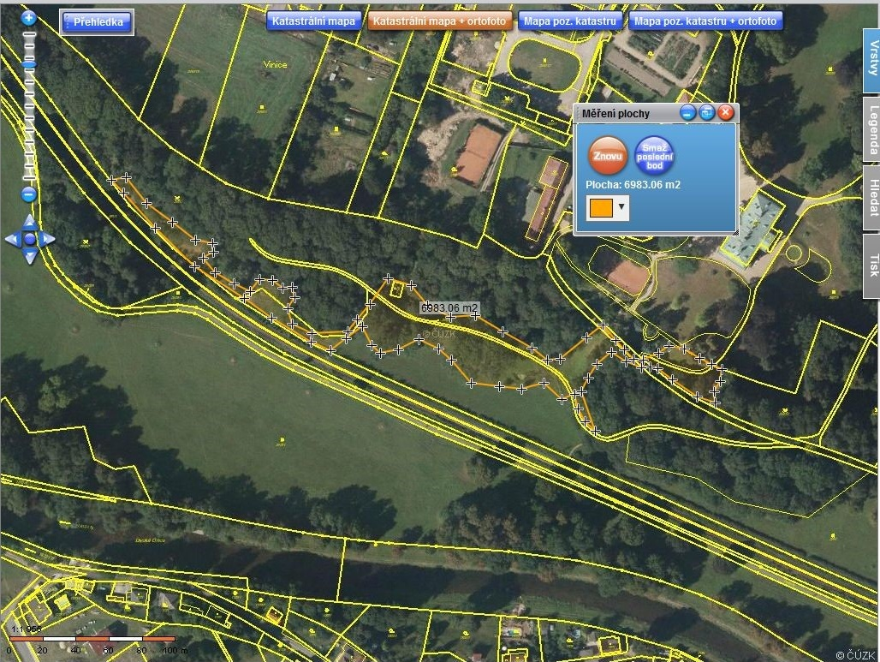
Legenda:
výměra plochy 1
0,70 ha
1

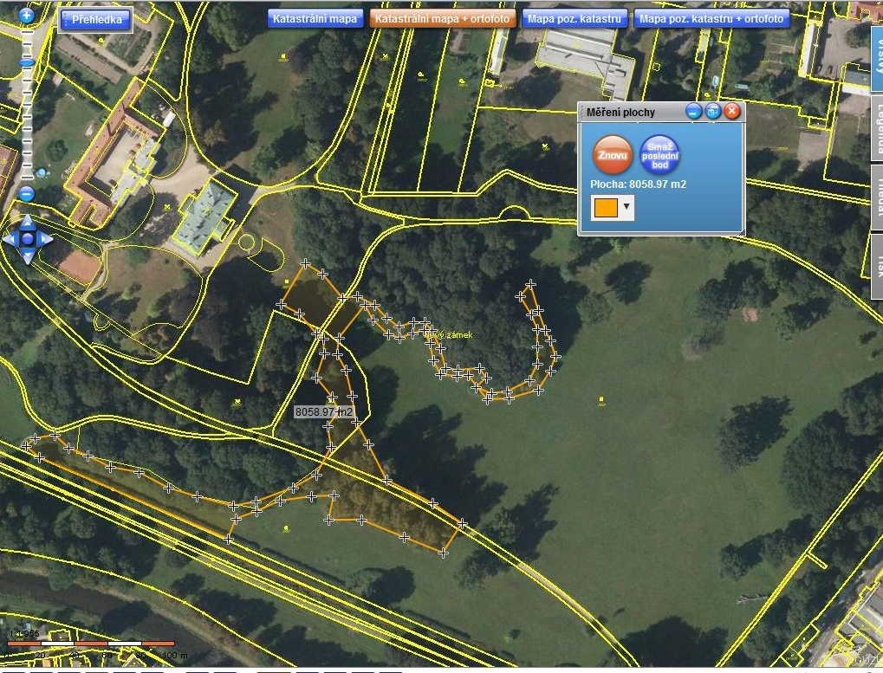
Legenda:
výměra plochy 2
0,81 ha
2

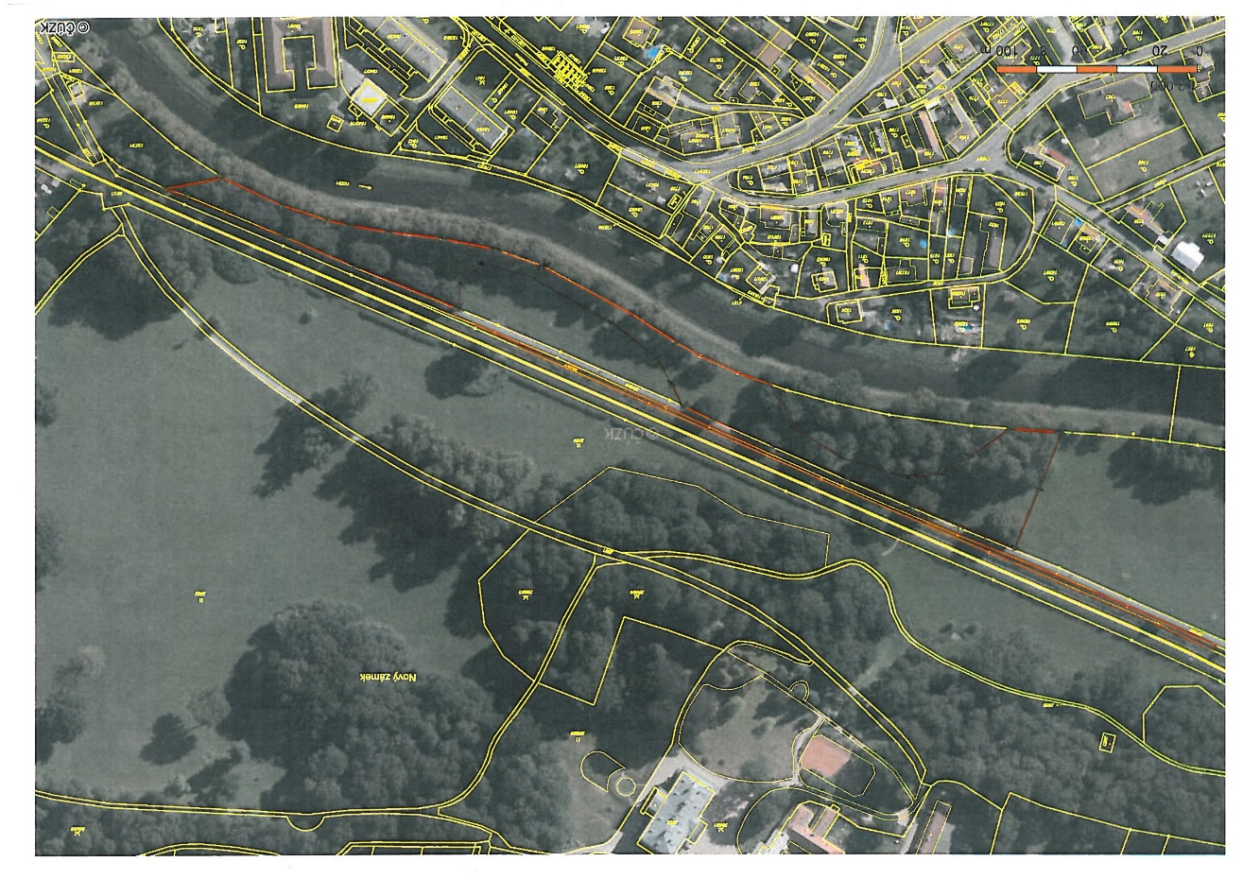
Legenda:
výměra plochy 3
1,11 ha
3

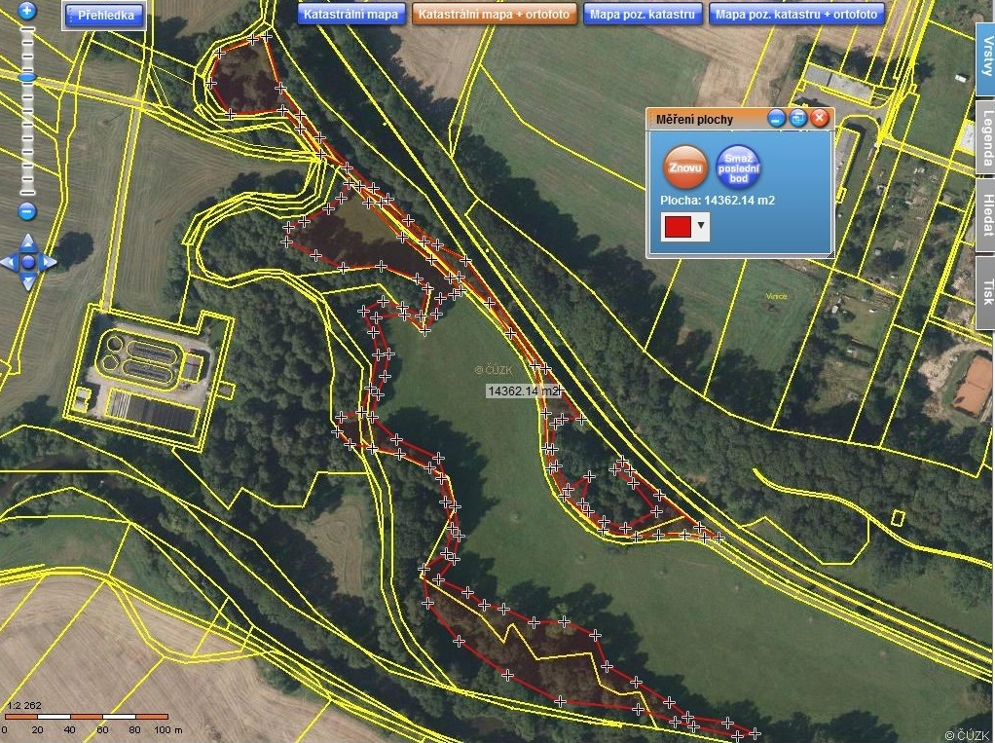
Legenda:
výměra plochy 4
1,44 ha
4

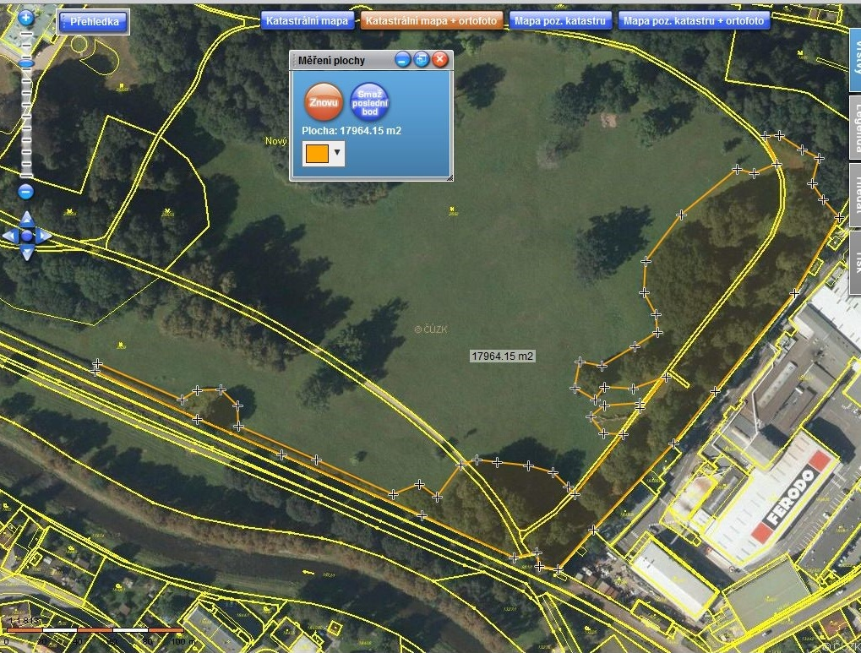
Legenda:
výměra plochy 5
1,80 ha
5

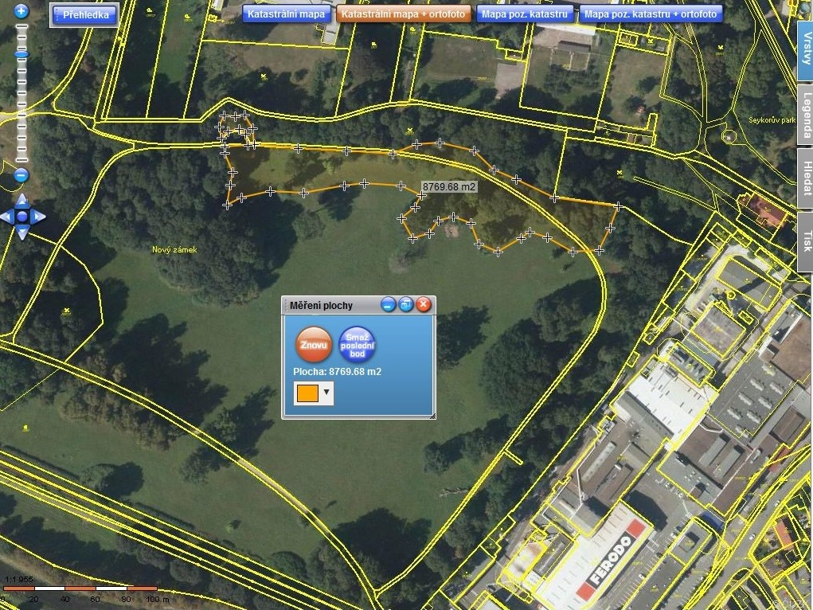
Legenda:
výměra plochy 6
0,88 ha
6

